JCM 2968/2022

SMLOUVA O VÝPŮJČCE MOVITÝCH KULTURNÍCH PAMÁTEK
uzavřená podle §§ 2193–2200 občanského zákoníku č. 89/2012 Sb., v platném znění

Číslo smlouvy: 43/2022, Touto smlouvou se ruší smlouva č. 45/2017.

1 Smluvní strany
1.1 Půjčitel: Jihočeské muzeum v Českých Budějovicích, Dukelská 242/1, 370 01 České Budějovice
Zastoupený: Ing. Františkem Štanglem, ředitelem
IČO: 00073539
DIČ: CZ00073539
Bank. spoj.: Komerční banka a.s., pobočka České Budějovice, číslo účtu: 2035231/0100
Příspěvková organizace Jihočeského kraje zapsaná v OR vedeném Krajským soudem v Českých Budějovicích, oddíl Pr, vložka 128
(dále jen půjčitel)

a

1.2 Vypůjčitel: Městské centrum kultury a vzdělávání, p. o. – Městské muzeum
Adresa: Tyršova 424, 375 01 Týn nad Vltavou
Zastoupený: Statutárním zástupcem organizace je: Ing. Michal Madar - ředitel Městského centra kultury a vzdělávání, odpovědnou osobou: xxxxxxxxxxxxxxxxxxxxxxxxxxxxxxxxxxxxxxxxxxx
IČO: 28105222
DIČ: CZ28105222
(dále jen vypůjčitel)

2 Zapůjčené sbírkové předměty
2.1 Půjčitel přenechává bezplatně vypůjčiteli v neporušeném stavu movité kulturní památky (dále jen sbírkové předměty) uvedené v příloze této smlouvy o počtu 3 stran a 5 stran přílohy k účelu výstavnímu na dobu od převzetí předmětů nejpozději do 31. 12. 2027.
Trvání výpůjčky: Předměty jsou součástí stálé expozice loutek od r. 1999.
Trvání výstavy: stálá expozice „Svět loutek“.
Místo vystavení předmětů: Městské muzeum Týn nad Vltavou, nám. Míru 1, 375 01 Týn nad Vltavou
Počet sbírkových předmětů: 8 ev. č., viz Příloha č. 1

3 Podmínky výpůjčky
3.1 Sbírkové předměty zůstávají ve vlastnictví Jihočeského kraje, resp. Jihočeského muzea v Českých Budějovicích, a může jich být použito po sjednanou dobu jen k účelu uvedenému v této smlouvě.
3.2 Bez písemného souhlasu půjčitele nesmí být s předměty disponováno; zejména je nelze přemisťovat nebo dále půjčovat jinému uživateli.
3.3 Vypůjčitel je povinen zajistit po celou dobu výpůjčky bezpečnost a ochranu předmětů, bezpečné uložení či upevnění exponátů a dodržení doporučených klimatických podmínek instalace, a to teplotu 16 - 18 °C a relativní vlhkost vzduchu 50 - 55 %.
3.4 Vypůjčené předměty nesmějí být bez předchozího souhlasu půjčitele fotografovány, pořizovány kopie, filmovány či reprodukovány a nesmějí na nich být prováděny restaurátorské či jiné zásahy.
3.5 Není-li stanoveno jinak, může půjčitel žádat vrácení předmětů v případě potřeby před uplynutím smluvené doby bez dalšího nároku (náhrady).
3.6 Vypůjčené sbírkové předměty nemusejí být pojištěny; vypůjčitel však odpovídá za poškození, zničení nebo ztrátu předmětů až do výše pojistných částek uvedených u jednotlivých předmětů.
3.7 Přepravu sbírkových předmětů zajistí vypůjčitel na svůj náklad a nebezpečí. Vypůjčené předměty musejí být při přepravě doprovázeny odpovědným pracovníkem vypůjčitele.
3.8 Vypůjčitel je povinen v případě odcizení, zničení nebo poškození sbírkových předmětů uhradit půjčiteli vzniklou škodu až do výše pojistné ceny, příp. uvést předmět na vlastní náklad do původního stavu.
3.9 Vypůjčitel se zavazuje uvést v expozici na viditelném místě u všech zapůjčených předmětů Jihočeské muzeum jako půjčitele. Též v katalogu a doprovodných tiskovinách akce, ke které si předměty půjčuje, bude uvedena spoluúčast Jihočeského muzea. Dále se zavazuje zaslat půjčiteli obrazovou a tiskovou dokumentaci akce.

4 Závěrečná ustanovení
4.1 Tato smlouva nabývá platnosti dnem podpisu oběma smluvními stranami.
4.2 Smlouva je vyhotovena ve 4 stejnopisech s platností originálu. Půjčitel obdrží 3 a vypůjčitel 1 vyhotovení.
4.3 Smluvní strany berou na vědomí, že tato smlouva včetně jejích dodatků bude uveřejněna v registru smluv podle zákona č. 340/2015 Sb., o zvláštních podmínkách účinnosti některých smluv, uveřejňování těchto smluv a o registru smluv (zákon o registru smluv), ve znění pozdějších předpisů. Dnem uveřejnění se stává tato smlouva účinnou. Uveřejnění provede Jihočeské muzeum v Českých Budějovicích.
4.4 Změny a doplnění této smlouvy jsou možné pouze v písemné podobě a na základě vzájemné dohody obou smluvních stran.
4.5 Smluvní strany prohlašují, že tato smlouva neobsahuje údaje, které tvoří předmět jejich obchodního tajemství ve smyslu §504 občanského zákoníku č. 89/2012 Sb.

V Českých Budějovicích dne 29. 12. 2022 V Týňe n. Vltavou dne 30. 12. 2022

……………………………………………………………………... ………………………………………………………………………….
za půjčitele za vypůjčitele
Ing. František Štangl
ředitel Jihočeského muzea
v Českých Budějovicích
Sbírkové předměty předal dne 30. 12. 2022

Za půjčitele: ............................................... Za vypůjčitele převzal: ...............................................

Výpůjčka prodloužena do ...............................................

Podpis oprávněného pracovníka půjčitele: ...............................................

Sbírkové předměty vráceny dne ...............................................

Zjištěné závady: .............................................................................................................................................................

............................................................................................................................................................................................

............................................................................................................................................................................................

Za půjčitele převzal: ............................................... Za vypůjčitele: ...............................................

Příloha 1 ke Smlouvě o výpůjčce č. 43/2022

poř. číslo | Název, popis | pojistná hodnota v Kč | ev. číslo
1 | Pravá boční část proscénia – vyobrazena bosá dívka s rozpuštěnými vlasy a kytičkou růží v ruce, oděna do modrošedé tógy se žlutými lemy, kolem ní červená drapérie se žlutými třásněmi.  materiál: klihová barva na plátně, dřevěná natáčecí tyč  rozměry: 305 x 110 cm  stav: barva místy setřena. | 30 000,- Kč | D 4022
2 | Levá, boční část proscénia – vyobrazena bosá dívka s rozpuštěnými vlasy a věnečkem květů na hlavě, oděna do červenozlaté tógy. V ruce drží lyru a kolem ní je červená drapérie se žlutými třásněmi.  materiál: klihová barva na plátně, dřevěná natáčecí tyč  rozměry: 305 x 110 cm  stav: barva místy setřena | 30 000,- Kč | D 4023
3 | Boční kulisa – se čtyřmi proměnami – část měšťanského domu zvenku s oknem, část zámecké (hradní) síně se sloupem a erbem, část stěny měšťanského (zámeckého) pokoje, část stromu s kamennými schody.  materiál: klihová barva na plátně, 2 dřevěné natáčecí tyče  rozměry: 150 x 60 cm  stav: barva místy mírně setřena | 12 000,- Kč | D 4024
4 | Boční kulisa – se čtyřmi proměnami – část měšťanského (zámeckého)pokoje s oknem a červenou záclonou se žlutými třásněmi, část lesa, část měšťanského domu se třemi okny, část rytířské síně s brněním a erbem  materiál: klihová barva na plátně, 2 dřevěné natáčecí tyče  rozměry: 150 x 50 cm  stav: barva místy setřena | 12 000,- Kč | D 4025
5 | Boční kulisa se dvěma proměnami - část síně s kamenným sloupem a zábradlím s kamennou vázou s kyticí rudých květů, zčásti překryto červenou draperií, na opačné straně dva srostlé listnaté stromy.  materiál: klihová barva na plátně, na obou koncích je kulisa vyztužena natáčecí tyčí  rozměry: 190 x 55 cm  stav: barva místy setřena | 12 000,- Kč | D 4027
6 | Boční kulisa – se dvěma proměnami – část lesa s listnatými stromy, část zámeckého interiéru s kamenným zábradlím a kamennou vázou s červenými květy a červenou drapérií.  materiál: klihová barva na plátně, 2 dřevěné natáčecí tyče  materiál: klihová barva na plátně  rozměry: 190 x 50 cm  stav: barva místy setřena | 12 000,- Kč | D 4030
7 | Horní pás kulis – sufita – součást pekla, na šedém podkladě červené a černé pásy  materiál: klihová barva na plátně, 3 dřevěné podpěry  rozměry: 375 x 30 cm  stav: barva místy setřena | 20 000,- Kč | D 4016
8 | Horní pás kulis – sufita – červená drapérie se žlutými třásněmi na modrém podkladě  materiál: klihová barva na plátně, 3 dřevěné podpěry  rozměry: 350 x 30 cm  stav: barva místy setřena | 20 000,- | D 4018
Pojistná hodnota celkem |  | 148 000,- Kč

Příloha 2 ke Smlouvě o výpůjčce č. 43/2022

Celkový pohled do expozice
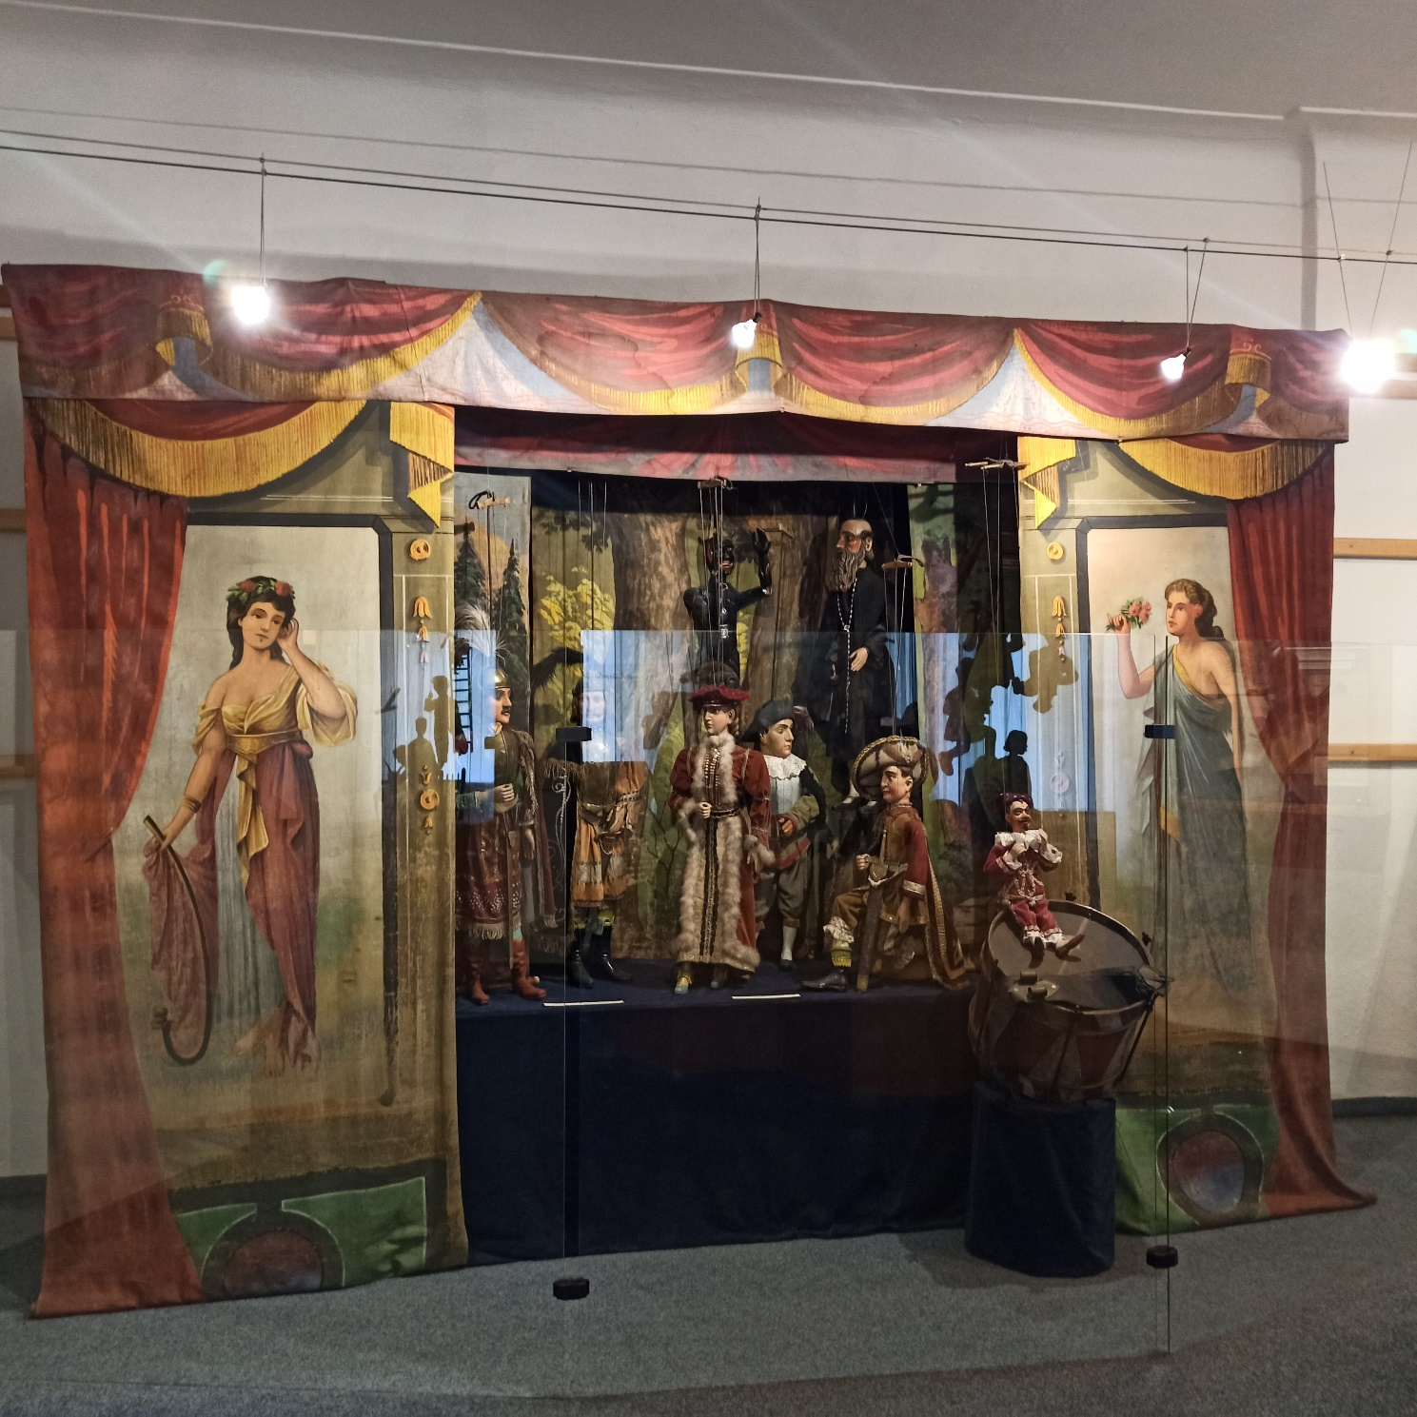

Boční části proscénia
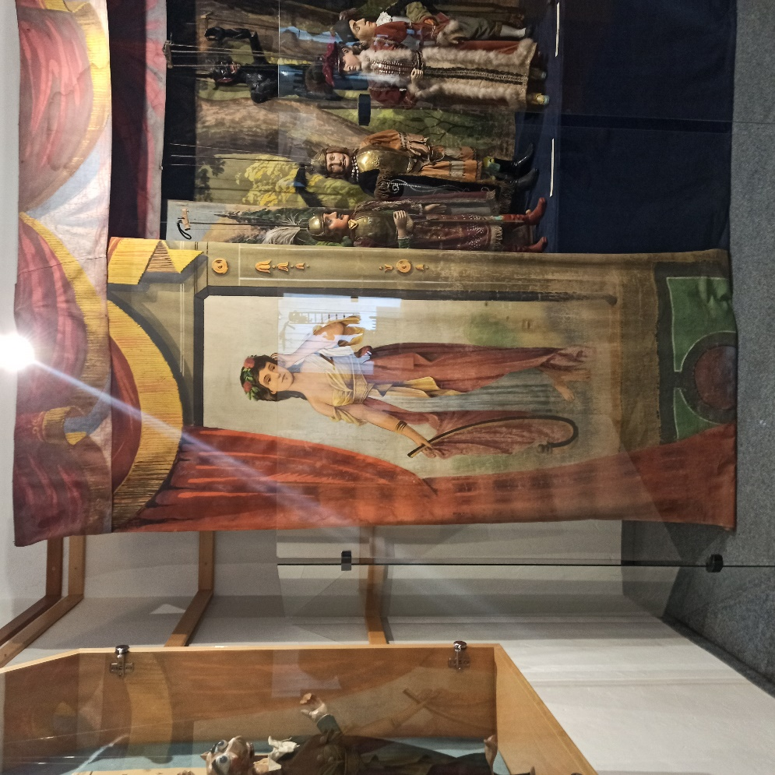

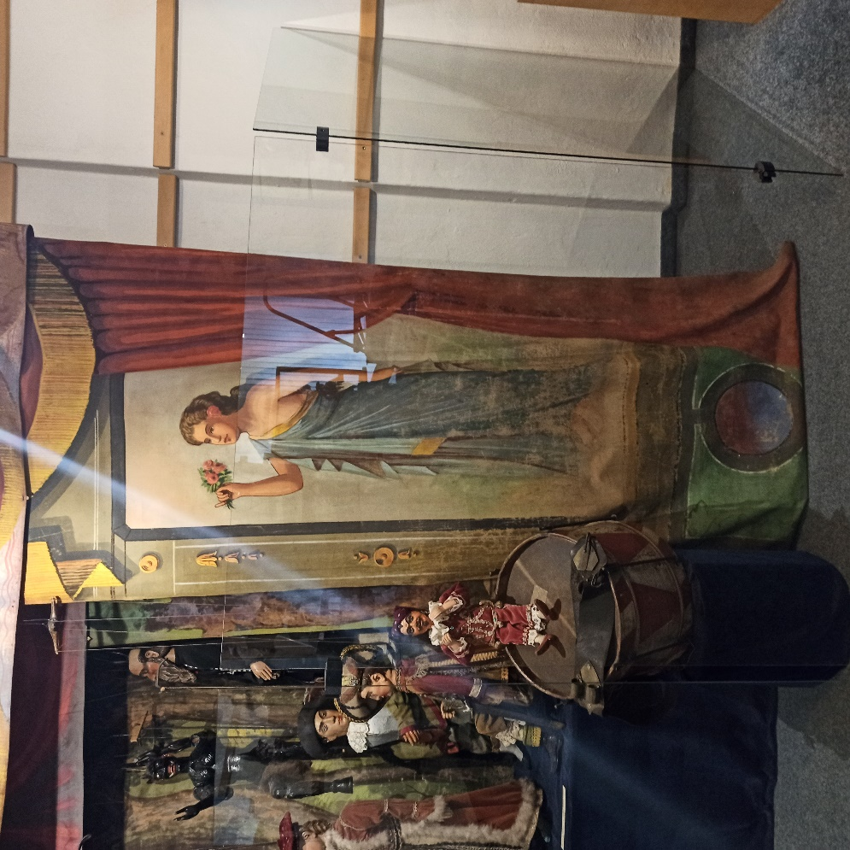
Pohled na boční kulisy
